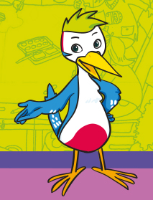
Diese Minibuch gehört
___________________
Wichtige
Menschen

